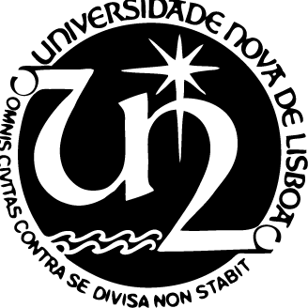

UNIVERSIDADE NOVA DE LISBOA

CURSO DE MESTRADO EM BIOQUÍMICA PARA A SAÚDE
Mestrado em associação Faculdade de Ciências Médicas/Faculdade de Ciências e Tecnologia/ Instituto de Tecnologia Química e Biológica António Xavier
Aprovado pelo Conselho Científico do ITQBNova dia 12 de outubro de 2016

Júri Provas de Mestrado Licenciada Diana Oliveira da Silva

Membros do júri:

Presidente do Júri:
- Doutor Pedro Matias, Investigador Principal do Instituto de Tecnologia Química e Biológica António Xavier da Universidade Nova de Lisboa;
Vogais:
- Doutora Margarida Archer, Investigadora Principal do Instituto de Tecnologia Química e Biológica António Xavier da Universidade Nova de Lisboa;
- Doutora Rita Ventura, Investigadora Auxiliar do Instituto de Tecnologia Química e Biológica António Xavier da Universidade Nova de Lisboa - Supervisora;
- Doutor Hélder João Ferreira Vila Real, Investigador do Instituto de Biologia Experimental e Tecnológica – IBET.

